**Entrega 1- Proyecto**

**HOTELES UNIANDES**

Nicolas David Camargo Prieto - 202020782

Pablo Santiago Peñaranda - 201922871

Adriana Sofia Rozo Cepeda-202211498

Este documento pretende mostrar los modelos solicitados, resultados logrados, resultados no logrados, balance del plan de pruebas y supuestos adicionales sobre las reglas de negocio encontradas en el caso de estudio de Hoteles Uniandes.

**Modelo UML**

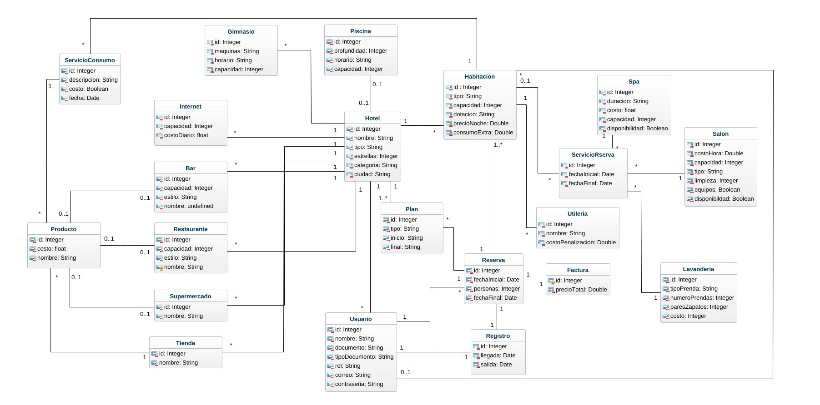

**Modelo e/r (entidad/relación)**

Pueden encontrarlo en la carpeta DOCS, puesto que es bastante grande. A su vez, hay una carpeta comprimida en zip en la entrega por bloque neón del datamodeler.

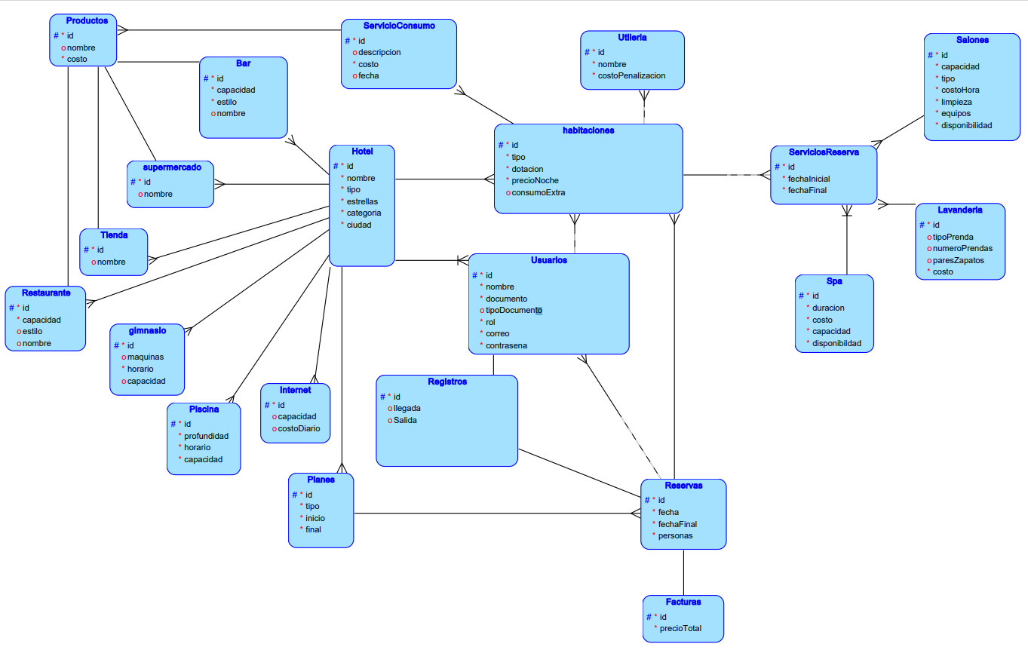

**Modelo relacional**

Realizamos las tablas de cada relación con sus llaves primarias, foráneas y atributos. Se pueden encontrar en este link o en el archivo Excel adjuntado en docs.

[RELACIONAL 1.xlsx](https://uniandes-my.sharepoint.com/:x:/g/personal/as_rozo_uniandes_edu_co/EZKdEXBnM0lOoQ7ArKt16-4BoWpmJPqbGAa623vLp7OXdg?e=djZoR0)

**Resultados logrados, resultados no logrados**

**Resultados Logrados:**

* Gran avance de la interfaz de usuario.
* Requerimientos funcionales.
* Declaración de llaves primarias y foráneas.
* Organización y desarrollo de código en MVC.

**Resultados no logrados:**

* Tener en todas las clases la forma FNBC porque tuvimos muchas dudas con como implementar en código las llaves foráneas.
* No pudimos cumplir con el requerimiento no funcional de los usuarios solo pueden manipular y consultar la información que les es propia o a que tengan derecho en función de la definición de tipos de usuario dada

**Balance del plan de pruebas**

Tanto ingresar vía html un nuevo elemento tanto con los inserts funciona.

**Reglas de negocio encontradas en el caso de estudio**

**Definición de Hotel:** Un hotel es una empresa que ofrece servicios de alojamiento temporal y servicios complementarios.

**Tipos de Habitaciones:** Los hoteles ofrecen diferentes tipos de habitaciones con diferentes tarifas según la capacidad y las comodidades.

**Consumos:** Los consumos en el minibar y otros elementos se cargan a la cuenta de la habitación.

**Servicios Adicionales:** Los hoteles ofrecen una variedad de servicios adicionales como piscina, gimnasio, internet, bares, restaurantes, supermercado, tiendas, spa, lavado/planchado/embolada, préstamo de utensilios, salones de reuniones y salones de conferencias.

**Reservas**: Los clientes pueden reservar habitaciones y servicios específicos, y algunos servicios requieren reserva anticipada.

**Planes de Consumo:** Los hoteles ofrecen varios planes de consumo, como larga estadía, tiempo compartido, todo incluido y promociones particulares.

**Check-In y Check-Out:** Los clientes realizan el check-in al llegar y el check-out al salir, durante los cuales se registran los consumos y se genera una cuenta.

**Usuarios:** Existen diferentes tipos de usuarios, como clientes, recepcionistas, empleados del hotel, administrador de datos del hotel y gerente del hotel.

**Requerimientos funcionales identificados:**

**Gestión de Habitaciones:** El sistema debe permitir a los recepcionistas asignar habitaciones a los clientes durante el check-in y registrar la información de los clientes y sus acompañantes. Gestión de Consumos: El sistema debe permitir a los empleados del hotel registrar los consumos de productos y servicios que los clientes deseen cargar a la cuenta de la habitación.

**Reservas de Habitaciones y Servicios:** El sistema debe permitir a los clientes realizar reservas de habitaciones y servicios, especificando fechas, número de personas y plan de consumo.

**Planes de Consumo:** El sistema debe ser capaz de gestionar diferentes tipos de planes de consumo, aplicando descuentos y controlando los consumos incluidos en cada plan.

**Facturación y Cuentas:** El sistema debe generar cuentas detalladas para los clientes al momento del check-out, incluyendo todos los consumos y servicios adicionales.

**Reserva de Servicios:** El sistema debe permitir a los clientes, empleados del hotel o recepcionistas realizar reservas para servicios que requieran reserva previa.

**Gestión de Usuarios:** El sistema debe admitir múltiples roles de usuario y proporcionar acceso y permisos específicos para cada tipo de usuario.

**Administración de Datos del Hotel:** El administrador de datos del hotel debe poder actualizar la información sobre el hotel, habitaciones, servicios y planes a través del sistema.

**Informe y Análisis:** El sistema debe proporcionar informes y análisis que permitan al gerente del hotel supervisar las operaciones y el rendimiento del hotel.